**Công thức MPU6050**

**4.1 Registers 13 to 16 – Self Test Registers SELF_TEST_X, SELF_TEST_Y, SELF_TEST_Z, and SELF_TEST_A**

**4.2 Register 25 – Sample Rate Divider SMPRT_DIV**

**4.3 Register 26 – Configuration CONFIG**

**4.4 Register 27 – Gyroscope Configuration GYRO_CONFIG**

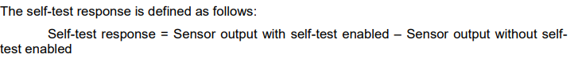

**4.5 Register 28 – Accelerometer Configuration ACCEL_CONFIG**

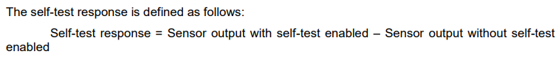

**4.6 Register 35 – FIFO Enable FIFO_EN**

